1) Вивести на екран консолі надпис:

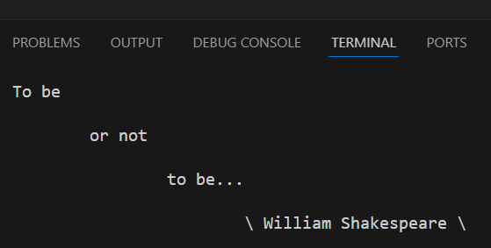

1. Програма показує на екрані календар поточного місяця.

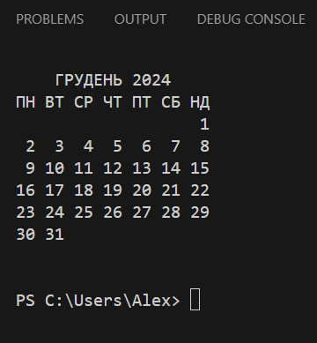

3) Намалювати в консолi будиночок. З вікном, дверима, димарем і парканом :)

4) Напечатати на екрані консолі своє резюме.